## 附件2

## 笔试APP操作流程及相关注意事项

一、考前准备

（一）安装考试APP

考生扫描下方二维码或在各大应用商店搜索“国家医学电子书包”，下载考试端（国家医学电子书包APP）。如个别浏览器扫码无法下载可更换其他浏览器进行尝试。

## 8d0e26040f9ee3eb40d4510c3e8f2547

## 确保书包APP版本在3.4.52及以上，并能够正常登录，否则无法正常考试。版本信息查看方法：登录书包APP后，在我的——设置——版本信息中查看。

（二）携带身份证

考生必须携带身份证原件入场，身份证将作为身份核查的唯一凭证。无身份证原件者，一律不得参加考试。

1. 笔试操作步骤

（一）使用已下载并注册“医学电子书包”APP的考试手机登录考试页面，依次点击<考试>—<我的考试>—<考试码参加考试>，进入答题界面，考试页面倒计时结束后，点击“开始考试”。

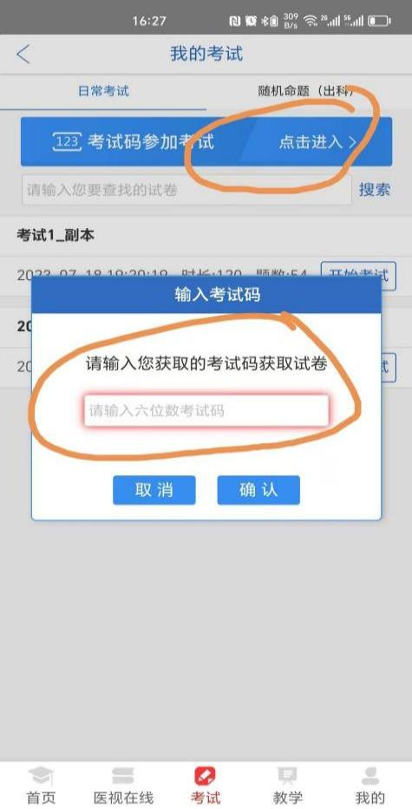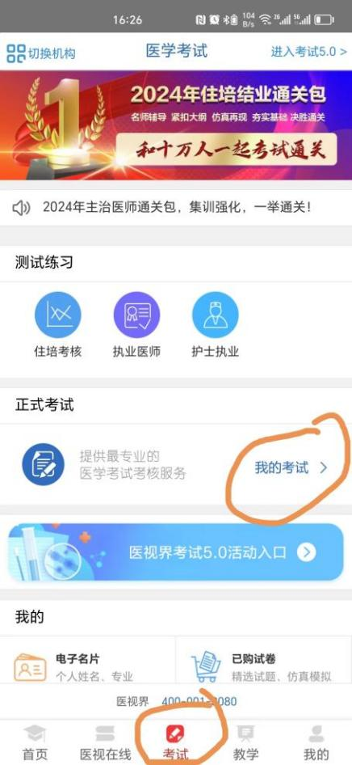

1. **将被视为作弊的行为**

（一）考试期间，出现随意走动或交谈等违规行为。

（二）考试桌面或抽屉内发现手机、其他纸张或书籍等违禁物品。

（三）考试过程中接打电话、浏览微信、百度，或进行截图操作。

（四）存在代考或替考行为。

（五）作弊处罚：凡被认定为作弊者，将取消其录取资格。

1. **其他注意事项**

各位考生请提前准备好手机，确保考试期间手机电量充足，手机需支持连续使用3个小时以上，必要时请配备移动电源。

（一）手机系统版本要求：苹果手机系统要求iOS10（不含）以上，安卓手机系统版本要求在安卓5.0（不含）以上。

（二）手机配置要求：内存512M以上，存储空间500M以上，分辨率要求 1280*720以上。

（三）必须开启手机定位并允许考试APP使用手机定位，点击“考前签到”。要求页面中的“当前位置”为**成都市第五人民医院西区**，如“当前位置”栏为空白的，点击“刷新”，待页面刷新完毕后再次确认“当前位置”为成都市第五人民医院西区。如位置信息仍异常的，请举手示意监考老师。

（四）建议考生在考试过程中将手机调整为静音状态，提前将手机通话设置为呼叫转移，在考试前退出微信、QQ等聊天软件，考试期间查看微信、QQ、搜索软件、截图或接听电话等，系统将视为作弊自动锁屏；建议将手机屏幕待机时间设置为10分钟以上，以防止因锁屏影响考试。若考生考试界面被锁定，请及时举手致意监考老师进行解锁，解锁后方可继续答题，若考生手机被锁定**超过规定次数后**，将不能再继续答题，只能进行提交试卷操作。

（五）考试前，请关闭占用网络资源的相关应用程序，将手机状态调整为最佳状态。考试期间保持网络通畅，建议使用4G或5G网络进行考试。

（六）考生在考试过程中遇到网速慢、断线等情况，不要着急，可以选择关闭移动网络，然后再开启，即可继续答题考试。

（七）正式开考15分钟后将不能再进入考场，不能参加考试。本次考试时间为60分钟，考试结束时间一到，系统将不能再进行答题，必须点击交卷。试卷提交前请仔细检查，一旦提交不能撤回。考试时可以提前交卷但不能提前离场。请大家考试前做好进食或上卫生间等个人准备。

（八）笔试结束后，经监考老师确认已提交试卷，方可进行心理测评环节（不计入总成绩），用时5-10分钟左右，结束后示意监考老师再离场。

**四、医学电子书包APP使用常见问题及解决办法**

（一）登录医学电子书包APP或考试客户端时，输入账号和密码后，提示“用户名或密码不正确”怎么办？

请核对账号和密码输入是否正确，如更改过密码，请输入更改后的密码。如果忘记密码，则点击找回密码，按照所示流程进行密码找回。

（二）考试过程中有图片显示不了怎么办？

网速不好导致图片加载较慢。请通过点击刷新按钮（刷新后停顿数秒）进行解决。或通过点击上一题下一题切换进行解决。同时确认连接的移动网络是否稳定。可先关闭移动网络，再重新启动移动网络尝试解决。

（三）考试过程中图片太小，看不清怎么办？

可点击图片占位图，手机上用手势缩放功能放大图片进行查看。

（四）考试过程中不小心退出了医学电子书包APP，怎么办？

如果未关闭进程则调出进程，解锁考试后可以继续考试。如果App异常退出，可重新登录APP，且必须进入考试列表，点击继续，进入后解锁继续作答。

（五）考试过程中不小心点了交卷，怎么办？

点击交卷时会有确认提醒，点击确认交卷后，将无法恢复，请慎重点击。

（六）再次进入考试时，所考试卷显示已交卷，怎么办？

如果确认是正常交卷，则可放心离场。如果是异常情况，可向监考老师反馈，联系考试系统技术人员解决。

（七）试题作答完毕后，点击交卷按钮，长时间没反应怎么办？

因集中交卷占用网络资源大，部分考生手机会出现转圈现象，请考生耐心等待片刻后，会提示交卷成功，点击确认即可。如果持续等待很长时间，则关闭进程后重新进入尝试提交。如果还是不行则寻找考务人员反馈解决。